Fahrrad fahren lernen  Frühlingsferien 11., 13., 14., 19., 21., 22.4.  jeweils 13.45 – ca. 16.15  Wir suchen (velofahrende) Freiwillige als | 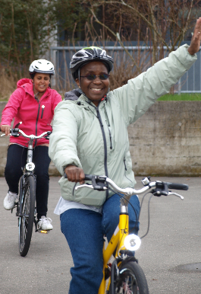

Helfer*innen für den Velofahrkurs

Migrantinnen lernen unter der Leitung von zwei Fachpersonen von pro velo bern auf dem Pausenplatz in Zollikofen Velo fahren. Zur Unterstützung suchen wir zusätzlich Frauen (und Männer), die vorzeigen, unterstützen und motivieren, festhalten und vielleicht auch mal ein bisschen Trost und Pflaster spenden.

Du bist gern an der frischen Luft, kannst Velofahren, hast ein bisschen Kraft in den Armen, keine Rückenprobleme und hättest Zeit und Lust jeweils an ein, zwei oder mehr Nachmittagen mitzuhelfen? Daten: Mo. 11.4., Mi 13.4., Do 14.4., Di 19.4., Do 21.4., Fr. 22.4.

Viel Spass und Muskelkater in den Armen garantiert! Spesen werden auf Wunsch vergütet.

Bitte melden bei:
KARIBU Interkultureller Frauentreff, Heidi Mosimann, Schäfereistrasse 43, 3052 Zollikofen
karibu@frauentreffkaribu.ch, Telefon 031 911 65 25

Ich habe mich angemeldet für
Mo 11.4. Mi 13.4. Do 14.4. Di 19.4. Do 21.4. Fr. 22.4.
(Jeweils 13.45 – ca. 16.15)
----------------------------------------------------------
Velofahrkurs Frühling 2022
Ich kann am

0 Mo 11.4. 0 Mi 13.4. 0 Do 14.4.

0 Di 19.4. 0 Do 21.4. 0 Fr 22.4

Vorname: ……………………………… Name: ……………………………………...
Wohnort: ……………….…………………. Telefon …………………………..
Bemerkungen …………………………………………………………………………..…

